12.10.2017г. на отделении «ОиПП» проведён классный час в группе 307.
Тема классного часа: «Национальный парк - Зюраткуль».

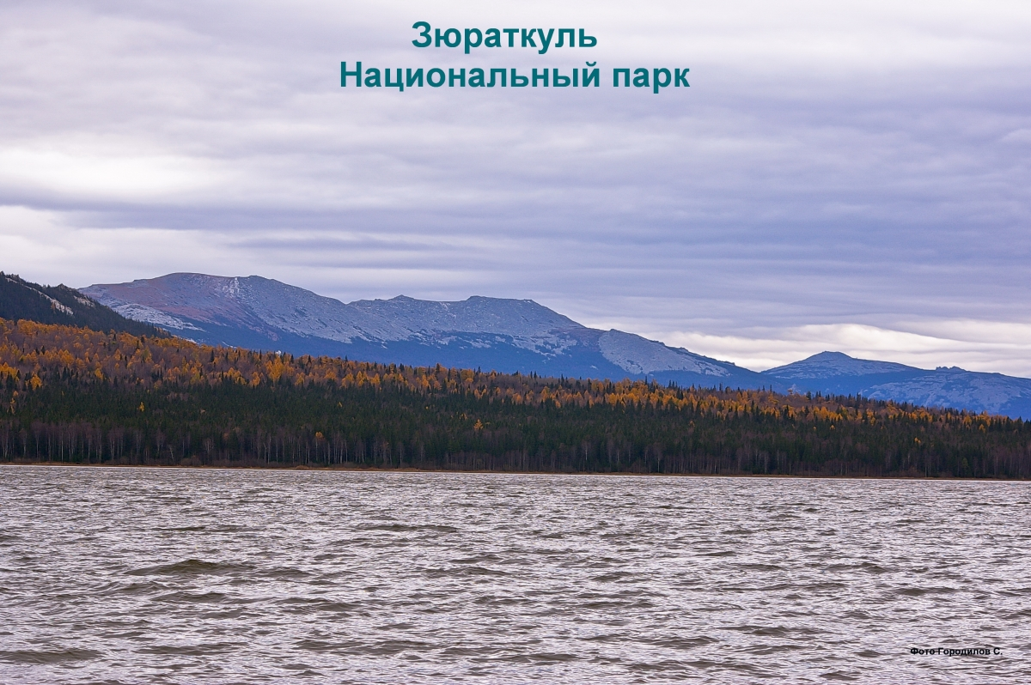

К подножью хребта Зюраткуль проложена удобная «экологическая тропа».
- На базе отдыха «Экопарк Зюраткуль» расположен мини-зоопарк.
- Он находится в стадии формирования.
- Не все животные зверинца обитают в природе Урала.
- Например, чёрный (гималайский) медведь, пятнистый (благородный) олень, верблюд и северный олень более типичны для других природных зон.
- Также в национальном парке между поселком Зюраткуль и поселком Магнитский есть мараловодческое хозяйство «Медвежья радость», где содержатся полудикие олени, привезенные с Алтая.
- Форелевое хозяйство.

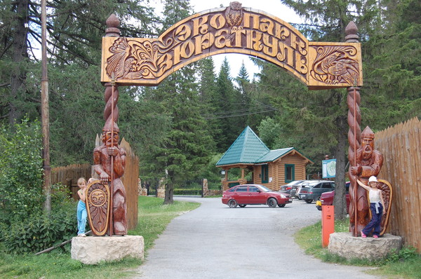

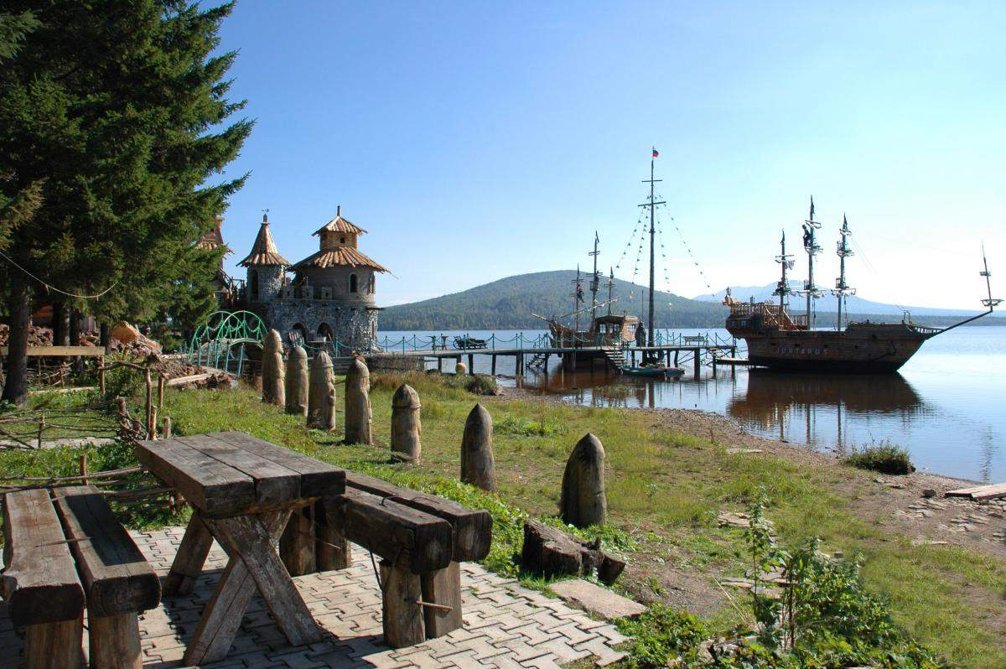

Данное мероприятие проведено библиотекарем Коваленко Л.Н.
Во время проведения классного часа использовались такие методы как: показ презентации.

